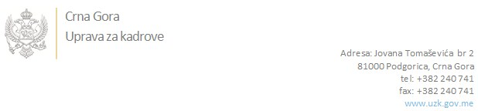

Br:02/1-100/20-3861/3

Podgorica, 12.08.2020. godine

U skladu sa članom 47 Zakona o državnim službenicima i namještenicima ("Službeni list CG", br. 2/18 i 34/19), a na osnovu Izvještaja o provjeri znanja, sposobnosti, kompetencija i vještina kandidata br. 02/1-100/20-3861/2 od 12.08.2020. godine, Uprava za kadrove utvrdila je

**LISTU ZA IZBOR KANDIDATA**

Po javnom oglasu br. 02/1-100/20-2910/2, objavljenom 26.06.2020. godine, za potrebe **Ministarstva unutrašnjih poslova**, za radno mjesto:

**Samostalni/a referent/kinja, Područna jedinica Podgorica, Područna jedinica za građanska stanja i lične ispave, Direktorat za građanska stanja i lične isprave**  - Izvršilaca: 2, na neodređeno vrijeme, - IV1 nivo kvalifikacije obrazovanja

**DINO SAHITI - ostvareni broj bodova 19.70**

**VANJA RAIČEVIĆ - ostvareni broj bodova 17.58**

**MIRJANA ZUBOVIĆ - ostvareni broj bodova 17.32**

**VERA PRENKOČEVIĆ - ostvareni broj bodova 16.65**

Odluka o izboru kandidata donosi se u skladu sa članom 48 Zakona o državnim službenicima i namještenicima ("Službeni list CG", br. 2/18 i 34/19), i dostavlja Upravi za kadrove najkasnije u roku od deset dana od dana prijema liste za izbor kandidata.

**DIREKTORICA**

**Svetlana Vuković**

Dostavljeno:

- Ministarstvu unutrašnjih poslova

- a/a